附件1

****广东省2023届普通高校毕业生系列供需见面活动****

****——茂名地区专场邀请函****

各用人单位：

为把党中央“稳定和扩大就业”的要求落到实处，高效统筹疫情防控和经济社会发展，扎实做好当前和下一阶段稳就业工作，确保就业形势稳定。同时为营造毕业生求职氛围，推进学校毕业生精准就业，搭建学校与企业沟通桥梁，广东省2023届普通高校毕业生系列供需见面活动——茂名地区专场定于2023年4月26日在学校官渡校区举办。广东省教育厅依托广东学生就业创业智慧服务平台（以下简称“平台”）在全省诚邀广大用人单位在“平台”注册参加本次网络招聘活动。现由广东石油化工学院负责组织茂名地区专场，详情如下：

****一、组织机构****

主办单位：广东省教育厅

承办单位：广东石油化工学院、茂名市人力资源和社会保障局

****二、参会对象****

各用人单位及2023届普通高校毕业生

****三、活动时间地点****

开展时间：2023年4月26日8：30—12：00

开展地点：广东石油化工学院官渡校区

****四、活动平台****

活动平台：广东学生就业创业智慧服务平台

平台网址：http://edu.gd.gov.cn/ztzlnew/jycy/

****五、参会流程****

本次活动依托“平台”采取线上线下同步进行模式开展，未在“平台”注册的用人单位可登陆“平台”进行注册，发布本单位优质就业岗位并加入专题；已在“平台”完成注册的用人单位直接将岗位加入专题即可参加本次活动。

报名步骤：

（一）登录广东学生就业创业智慧服务平台用人单位版页面，网址链接：http://edu.gd.gov.cn/ztzlnew/jycy/；

（二）企业HR填写邀请码（070133）注册账号（已注册企业跳过）；

（三）填写企业联系人及企业信息经营执照提交认证（已注册企业跳过）；

（四）根据用人单位需求发布岗位信息待审核（已发布岗位跳过）；

（五）审核通过后点击专题栏目，报名参加广东省2023届普通高校毕业生系列供需见面活动——茂名地区专场；

（六）点击简历管理查看简历；

（七）成功通过面试，网签三方协议。

注：活动期间，省教育厅将根据毕业生提交的求职需求和用人单位的岗位需求精准匹配推送给全省高校毕业生。

****六、会务安排：****

（一）会务组为用人单位提供的服务：

1.会务资料（学校简介、会务手册、专业介绍）；

2.每个展位桌子1张，椅子3把；

3.用人单位名称及需求信息；

4.在学校就业信息网站（http://job.gdupt.edu.cn）和学校毕业生就业指导中心微信公众号会定时发布经学校审核通过的参会单位情况及其招聘信息。

（二）参会用人单位须自行准备的资料：

单位的个性展示海报（立式易拉宝）；单位的情况简介、用人政策及需求信息等宣传资料。

（三）参会须知：

1.本次供需见面会只接受网上报名参会，不接收邮件或电话方式报名。同时本次招聘会不收取任何费用；

2.学校每天20:00时在学校就业网和毕业生就业指导中心微信公众号上公布当天审核通过参会企业名单。报名企业应及时加入2023届毕业季招聘会工作微信群。

3.本次招聘会不收取任何费用，各单位招聘人员不多于两人；

4.参会企业往返交通、食宿自理；

5.招聘会当天，主办方提供饮用水，每家企业提供两份工作餐；

6. 参会单位展位号将按照报名先后顺序进行排列，请用人单位根据所分配展位号对号入座；

7.活动当天，企业如需宣讲，可在现场会务处申请宣讲室；

8.用人单位须配合主办单位进行招聘数据统计及招聘效果反馈；

9.有关疫情防疫政策将在招聘会举办前另行通知。

****七、会务联系****

联系单位：广东石油化工学院就业指导中心

联系人：沈老师、董老师、苗老师、杨老师

联系电话：0668-2923508

平台客服电话：020-87607080

广东石油化工学院

2023年2月13日

附件2

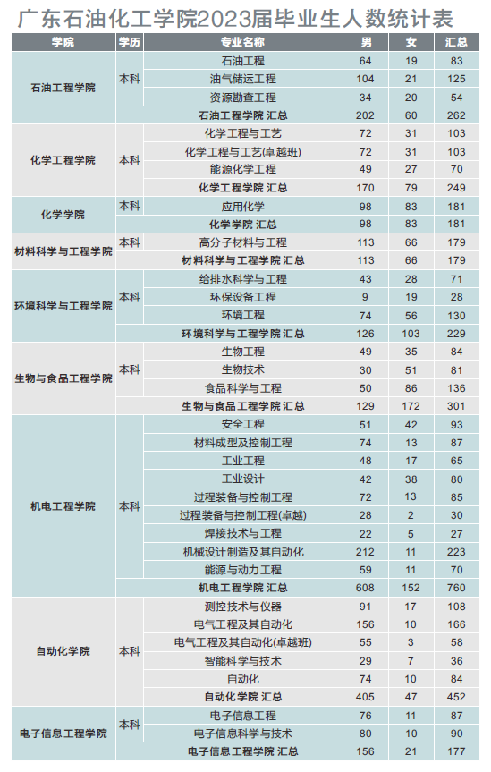

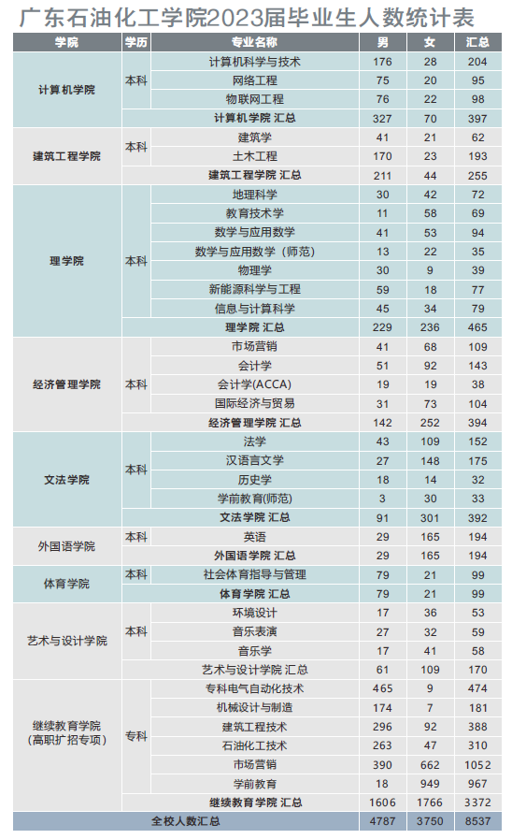

附件3

中山市赴外招聘活动参会人员名单（4月26日广东石油化工学院）

|  |  |  |  |  |  |  |  |  |  |
| --- | --- | --- | --- | --- | --- | --- | --- | --- | --- |
| 序号 | 镇街 | 单位名称 | 姓名 | 性别 | 职务 | 手机号码 | 身份证号码 | 房间标准  (标单/标双) | 备注 |
| 1 |  |  |  |  |  |  |  | 标单 |  |
| 2 |  |  |  |  |  |  |  |  |  |
| 3 |  |  |  |  |  |  |  |  |  |
| 4 |  |  |  |  |  |  |  |  |  |
| 5 |  |  |  |  |  |  |  |  |  |
| 6 |  |  |  |  |  |  |  |  |  |
| 7 |  |  |  |  |  |  |  |  |  |
| 8 |  |  |  |  |  |  |  |  |  |